Navodila za pohod

Obleci in obuj se vremenskim pogojem primerno. Smer pohoda ni pomembna, saj bo poudarek na rezultatih, ki jih boš ob koncu analiziral. Predlagam, da izbereš naravno in prijetno okolje.

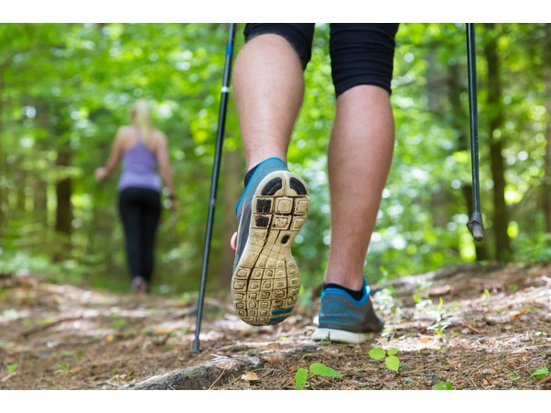

Na telefon si naloži aplikacijo za spremljanje športne vadbe (Endomondo, Sports tracker, Sport active …), s katere boš ob koncu lahko razbral:

- dolžino prehojene razdalje,
- zemljevid,
- razliko v nadmorski višini,
- število korakov,
- tempo v km/h,
- čas na en km,
- porabljene kalorije

in še nekatere druge podatke, ki se ti bodo zdeli zanimivi.

Učenci, ki imate športne ure s temi funkcijami, uporabljejte te ure. Večina takšnih ur ima tudi možnost merjenja srčnega utripa, tako da lahko spremljate tudi to. Naj vam pulz med hojo ne pade pod 120.

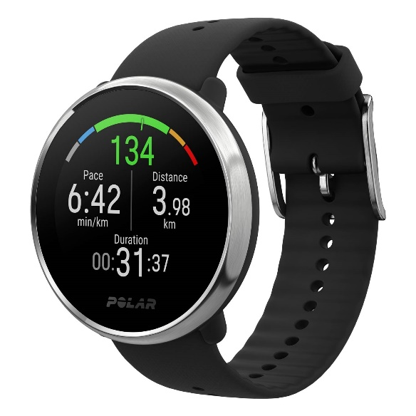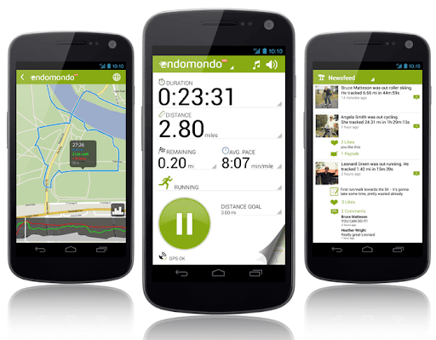

Učenci, ki te možnosti nimate, si utrip izmerite ročno kar med hojo (to smo se učili, saj veste, vratna arterija in 6 sekund, pomnožimo z 10!)

Opravil boš dva pohoda, ki bosta trajala eno uro. Izberi vedno isto pot, da boš lahko rezultate obeh pohodov primerjal.

Če nimaš telefona, kar je v bistvu pohvalno, uporabi navadno uro!

Želim ti obilo športnega veselja!

Učitelj Zorko

